上犹县司法局2022年度部门决算

目 录

第一部分 上犹县司法局部门概况
一、部门主要职责
二、部门基本情况
第二部分 2022年度部门决算表
一、收入支出决算总表
二、收入决算表
三、支出决算表
四、财政拨款收入支出决算总表
五、一般公共预算财政拨款支出决算表
六、一般公共预算财政拨款基本支出决算表
七、政府性基金预算财政拨款收入支出决算表
八、国有资本经营预算财政拨款支出决算表
九、财政拨款“三公”经费支出决算表
十、国有资产占用情况表
第三部分 2022年度部门决算情况说明
一、收入决算情况说明
二、支出决算情况说明
三、财政拨款支出决算情况说明
四、一般公共预算财政拨款基本支出决算情况说明
五、财政拨款“三公”经费支出决算情况说明
六、机关运行经费支出情况说明
七、政府采购支出情况说明
八、国有资产占用情况说明
九、预算绩效情况说明
第四部分 名词解释
第五部分 附件

第一部分 上犹县司法局部门概况

一、部门主要职能
（一）组织开展全面依法治县重大问题的政策研究，协调督促有关方面落实委员会决定事项、工作部署和要求等。负责处理县委全面依法治县委员会及其办公室日常事务。
（二）负责组织起草、审核以县政府名义出台的规范性文件，负责县政府规范性文件的清理、修订工作；负责县政府重大行政决策、非规范性文件及重大合同的合法性审查；承办县政府规范性文件报送备案工作；负责乡(镇)政府和县政府各部门规范性文件备案审查工作。
（三）承担统筹推进法治政府建设的责任。指导、监督县政府各部门、乡(镇)政府依法行政工作。负责综合协调行政执法，负责推进行政执法体制改革有关工作，推进严格规范公正文明执法。负责行政复议和应诉案件办理工作。指导督查全县行政复议和行政应诉工作。
（四）承担统筹规划法治社会建设的责任。负责拟订法治宣传教育规划、组织实施普法宣传工作，组织对外法治宣传。推动人民参与和促进法治建设。指导依法治理和法治创建工作。指导调解工作和人民陪审员、人民监督员选人管理工作，推进司法所建设。
（五）指导、管理社区矫正工作。指导、组织刑满释放人员帮教安置工作。
（六）负责拟订公共法律服务体系建设规划并指导实施，统筹和布局城乡区域法律服务资源。指导、监督全县律师、法律援助、司法鉴定、公证和基层法律服务管理工作。组织开展法治对外交流。
（七）规划、协调、指导法治人才队伍建设相关工作，指导、监督和协助有关部门管理本系统队伍建设。
（八）负责本系统装备和警车管理工作，指导监督本系统财务、装备、设施、场所等保障工作。
（九）完成县委、县政府、市司法局交办的其他工作。
二、部门基本情况
纳入本套部门决算汇编范围的单位共1个。上犹县司法局内设7个股室和2个所属事业单位，7个股室分别为：人事秘书股、普法与依法治理股、社区矫正管理股、人民参与和促进法治股、公共法律服务管理股、法律事务股、行政复议应诉和执法监督股；2个所属事业单位为：上犹县行政复议服务中心、上犹县公证处。
本部门2022年年末实有人数63人，其中在职人员63人，离休人员0人，退休人员21人（不含由养老保险基金发放养老金的离退休人员）；年末其他人员9人；年末学生人数0 人；由养老保险基金发放养老金的离退休人员 0人。

第二部分 2022年度部门决算表

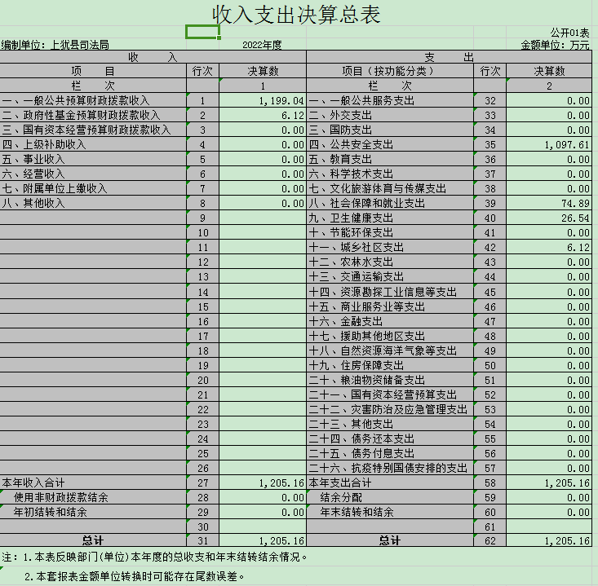

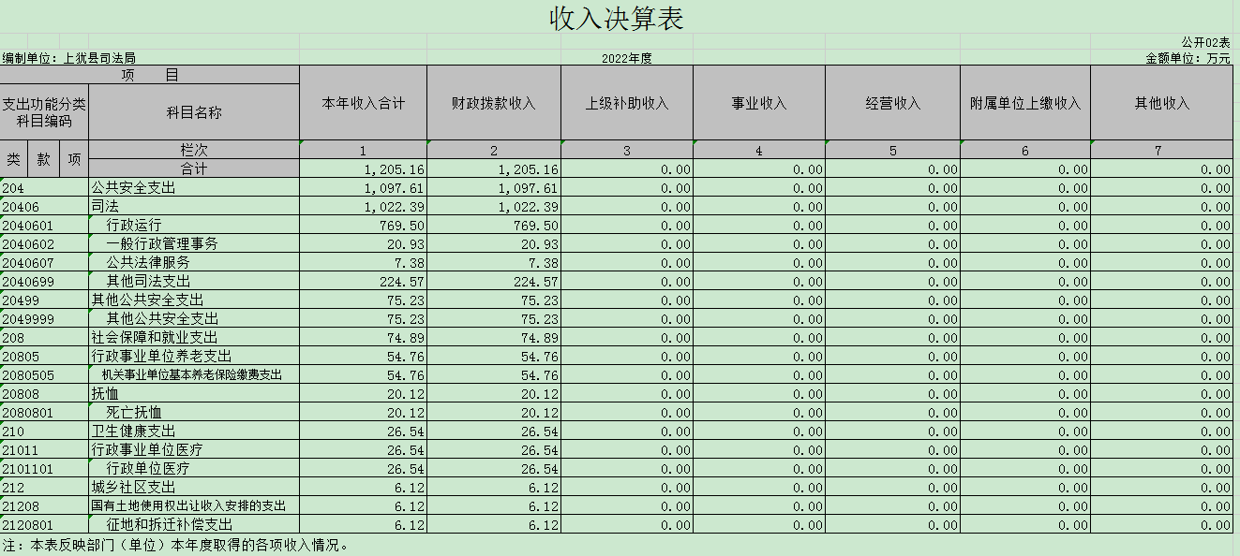

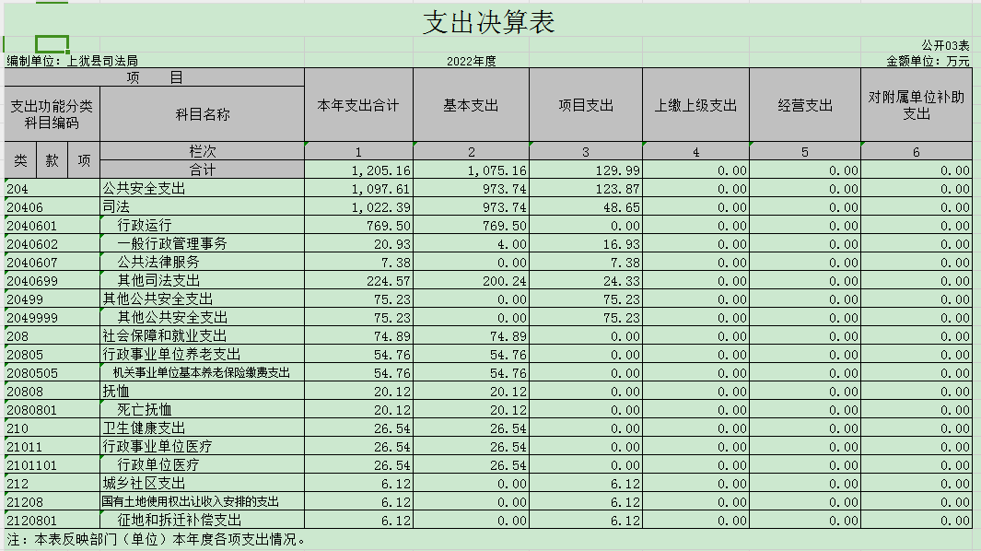

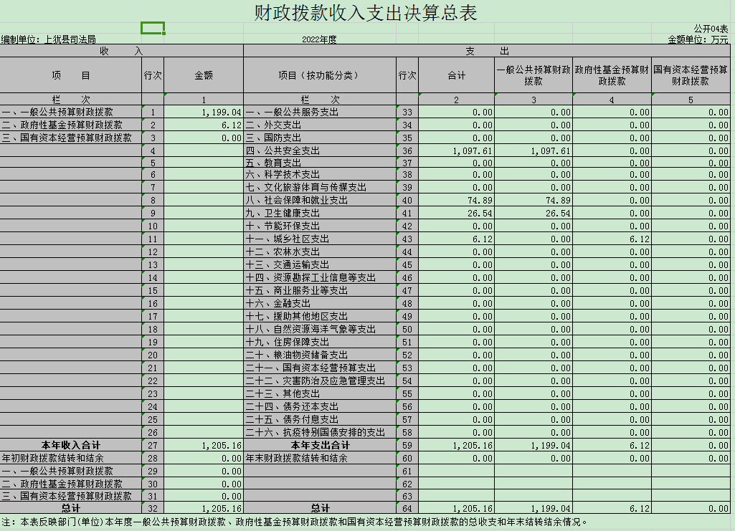

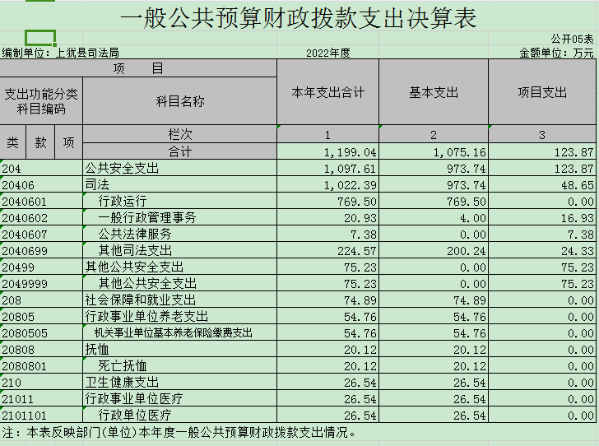

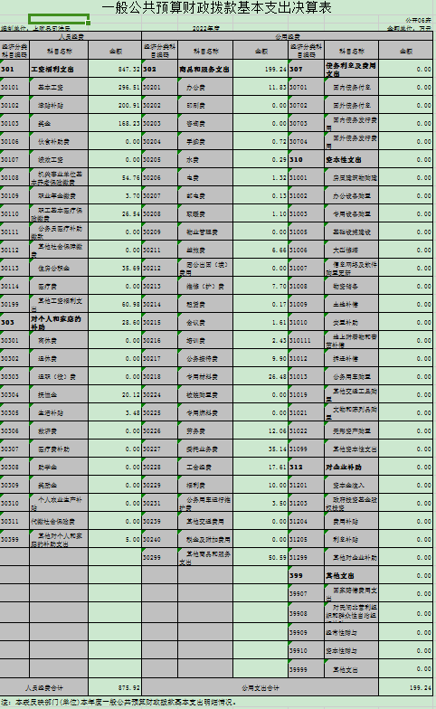

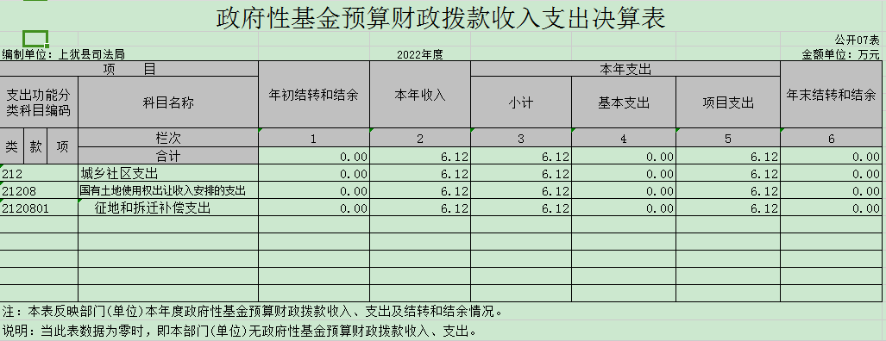

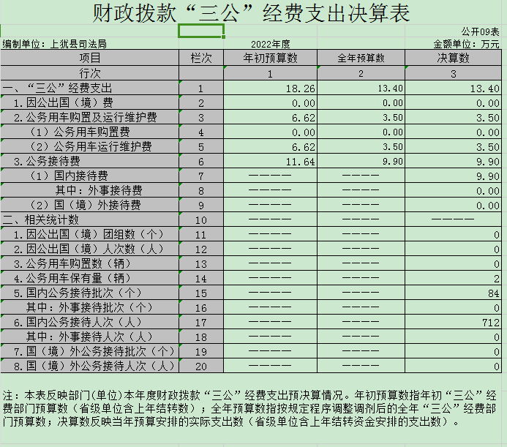

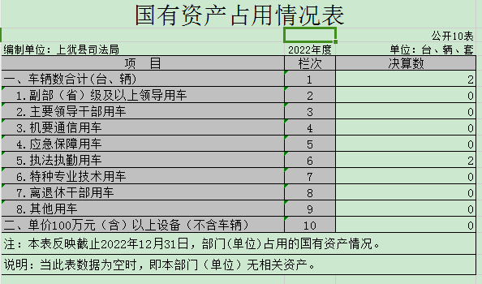

第三部分 2022年度部门决算情况说明

一、收入决算情况说明
本部门2022年度收入总计1205.16万元，其中年初结转和结余0万元，较2021年增加212.49万元，增长21.41%；本年收入合计1205.16万元，较2021年增加212.49万元，增长21.41 %，主要原因是：业务费增加、人员增加及人员经费增加。
本年收入的具体构成为：财政拨款收入1205.16万元，占100%；事业收入0万元，占0%；经营收入0万元，占0 %；其他收入 0万元，占0%。
二、支出决算情况说明
本部门2022年度支出总计1205.16 万元，其中本年支出合计1205.16万元，较2021年增加174.78 万元，增长16.96 %，主要原因是：业务费增加、人员增加及人员经费增加；年末结转和结余0万元，较2021年增加0元，增长0 %。
本年支出的具体构成为：基本支出1075.16万元，占89.21%；项目支出129.99万元，占10.79%；经营支出0万元，占0%；其他支出（对附属单位补助支出、上缴上级支出）0万元，占0%。
三、财政拨款支出决算情况说明
本部门2022年度财政拨款本年支出年初预算数为989.40万元，决算数为1205.16万元，完成年初预算的121.81%。其中：
（一）公共安全支出年初预算数为908.09万元，决算数为 1097.61万元，完成年初预算的120.87 %，主要原因是：本年度人员增加、业务增加、疫情防控支出增加等。。
（二）社会与保障和就业支出年初预算数为54.76万元，决算数为74.89万元，完成年初预算的136.76%，主要原因是：本年度事业编人员、司法辅助岗人员增加。
（三）卫生健康支出年初预算数为26.54万元，决算数为26.54万元，完成年初预算的100%。
（四）城乡社区支出年初预算数为0万元，决算数为6.12万元，完成年初预算的100%。主要原因是：加大创文创卫、疫情防控工作力度。
四、一般公共预算财政拨款基本支出决算情况说明
本部门2022年度一般公共预算财政拨款基本支出1199.04万元，其中：
（一）工资福利支出847.32万元，较2021年增加75.52万元，增长9.78%，主要原因是：人员增加。
（二）商品和服务支出199.24万元，较2021年增加19.94万元，增长11.12 %，主要原因是：人员增加，业务量增加。
（三）对个人和家庭补助支出28.60万元，较2021年增加 21.05万元，增长278.81%，主要原因是：本年度退休人员1人去世，产生20.12万元抚恤金。
（四）资本性支出0万元，较2021年减少61.98万元，主要原因是：本年度无专用设备购置。
五、财政拨款“三公”经费支出决算情况说明
本部门2022年度财政拨款“三公”经费支出全年预算数为13.4万元，决算数为13.4万元，完成全年预算的100%，决算数较2021年减少19.58 万元，下降59.37 %，其中：
（一）因公出国（境）支出全年预算数为0万元，决算数为0万元，全年安排因公出国（境）团组0个，累计0人次。
（二）公务接待费支出全年预算数为9.9 万元，决算数为9.9万元，完成全年预算的100 %，决算数较2021年减少1.74万元，增长下降14.95%，主要原因是：落实过紧日子要求，缩减会议培训和公务接待支出。决算数较全年预算数增加0万元。全年国内公务接待84批，累计接待712人次，其中外事接待0批，累计接待0人次。
（三）公务用车购置及运行维护费支出3.5万元，其中公务用车购置全年预算数为0万元，决算数为0万元，完成全年预算的100%，决算数较2021年减少19.58万元，下降100%，主要原因是本年度未产生公车购置费，全年购置公务用车 0辆。公务用车运行维护费支出全年预算数为3.5万元，决算数为3.5万元，完成全年预算的100 %，决算数较2021年增加0万元，增长0 %。年末公务用车保有2辆。
六、机关运行经费支出情况说明
本部门2022年度机关运行经费支出74.89万元（与部门决算中行政单位和参照公务员法管理事业单位财政拨款基本支出中公用经费之和一致），较上年决算数增加15.58万元，增长26.27%，主要原因是：资产运行维护支出增加。
七、政府采购支出情况说明
本部门2022年度政府采购支出总额10.72万元，其中：政府采购货物支出10.72万元、政府采购工程支出0万元、政府采购服务支出0万元。授予中小企业合同金额0万元，占政府采购支出总额的0%，其中：授予小微企业合同金额0万元，占授予中小企业合同金额的0%；货物采购授予中小企业合同金额占货物支出金额的0%，工程采购授予中小企业合同金额占工程支出金额的0 %，服务采购授予中小企业合同金额占服务支出金额的0%。
八、国有资产占用情况说明
截止2022年12月31日，本部门国有资产占用情况见公开10表《国有资产占用情况表》。
本部门共有车辆 2辆，其中：副部（省）级及以上领导用车0辆、主要领导干部用车0辆、机要通信用车0辆、应急保障用车0辆、执法执勤用车2辆、特种专业技术用车0 辆、离退休干部用车0辆、其他用车0辆； 单价100万元（含）以上设备0台（套）。
九、预算绩效评价情况说明
（一）绩效评价工作开展情况。
根据预算绩效管理要求，我局组织对纳入2022年度部门预算范围的二级项目0个全面开展绩效自评，共涉及资金0万元，占项目支出总额的0%。在人员经费支出、公共支出严格执行县委县政府的各项制度；在部门经费的使用上，在保证各项任务顺利完成的同时，严格落实厉行节约的原则。本单位各项部门资金其主要用途是确保单位的正常运转，推进法治上犹建设和平安上犹建设，不断提升法律服务能力和水平，为营造良好的法治环境和推动我县经济又好又快发展贡献法治力量。
（二）部门决算中项目绩效自评情况。
2022年度，我局年度总体目标完成较好，各项绩效指标也均超出年初设定的目标。资金绩效自评结果根据我局2022年度各项工作资金使用情况自评得出，并作为全过程预算绩效管理的落脚点，将及时整理、归纳、分析、反馈绩效自评结果，并将其作为本部门、单位改进管理和以后年度预算安排的重要依据。
第四部分 名词解释

“三公”经费支出：指用财政拨款安排的因公出国（境）费、公务用车购置及运行维护费和公务接待费。其中，因公出国（境）费反映单位公务出国（境）的国际旅费、国外城市间交通费、住宿费、伙食费、培训费、公杂费等支出；公务用车购置及运行维护费反映单位公务用车车辆购置支出（含车辆购置税、牌照费），按规定保留的公务用车燃料费、维修费、过桥过路费、保险费、安全奖励费用等支出；公务接待费反映单位按规定开支的各类公务接待（含外宾接待）支出。
机关运行经费支出：指用财政拨款安排的为保障行政单位（包括参照公务员法管理的事业单位）运行用于购买货物和服务的各项资金，包括办公费、印刷费、邮电费、差旅费、会议费、福利费、日常维修费、专用材料及一般设备购置费、办公用房水电费、办公用房取暖费、办公用房物业管理费、公务用车运行维护费以及其他费用。

第五部分 附 件

